关于服务和活动使用说明

1. 服务



该部分只能在登陆后进入

登陆后，进入该页

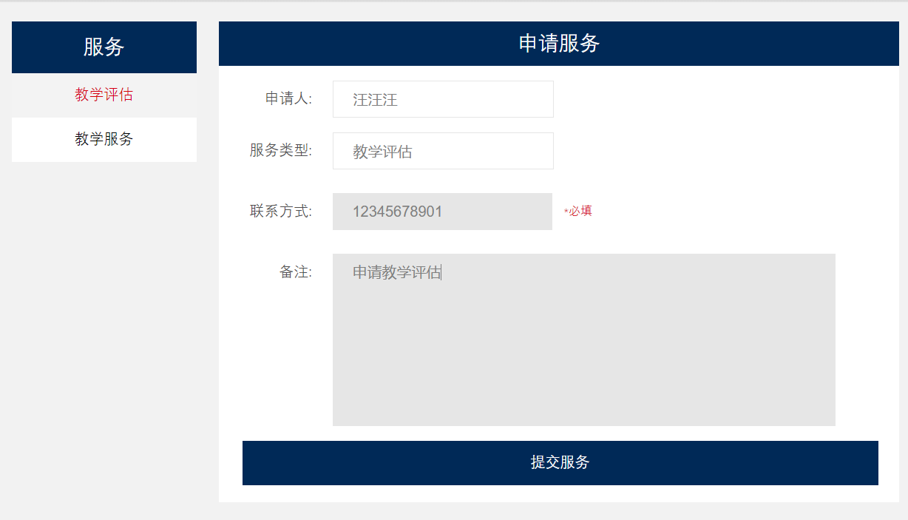

根据要求填入信息

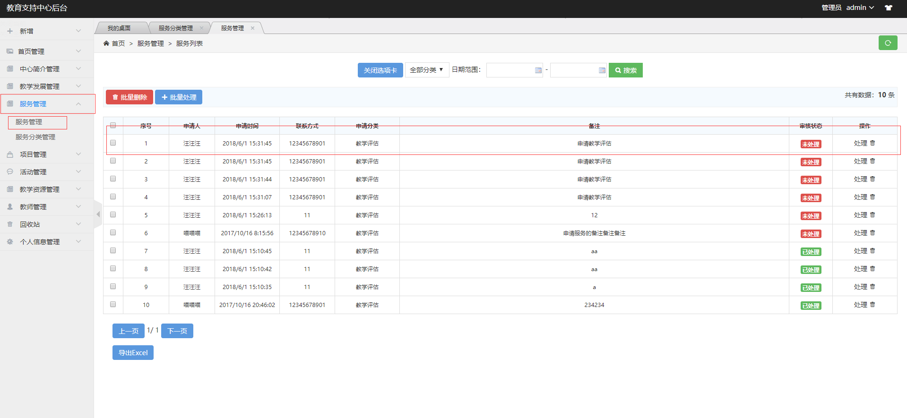

管理员即可在后台看到申请的信息

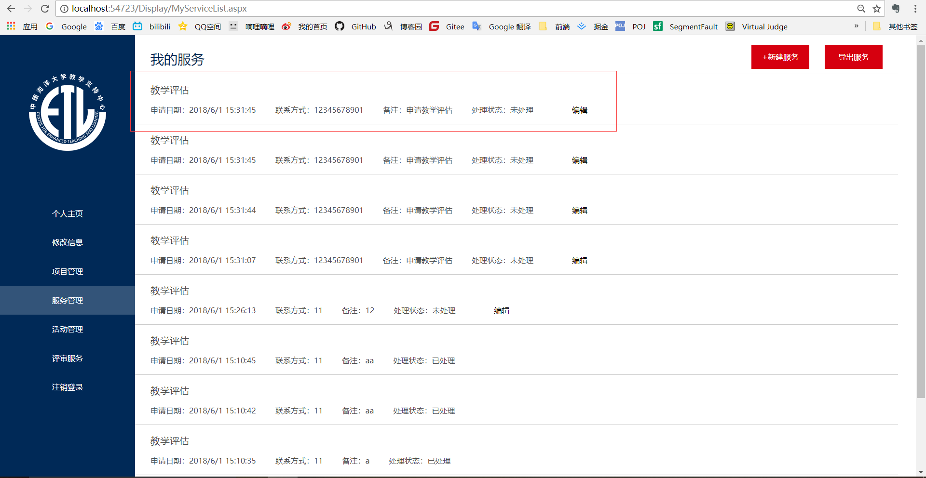

并且可以在个人中心的服务管理中查看的当前申请的服务，且在**管理员处理前均可以编辑该服务申请**，修改该服务。

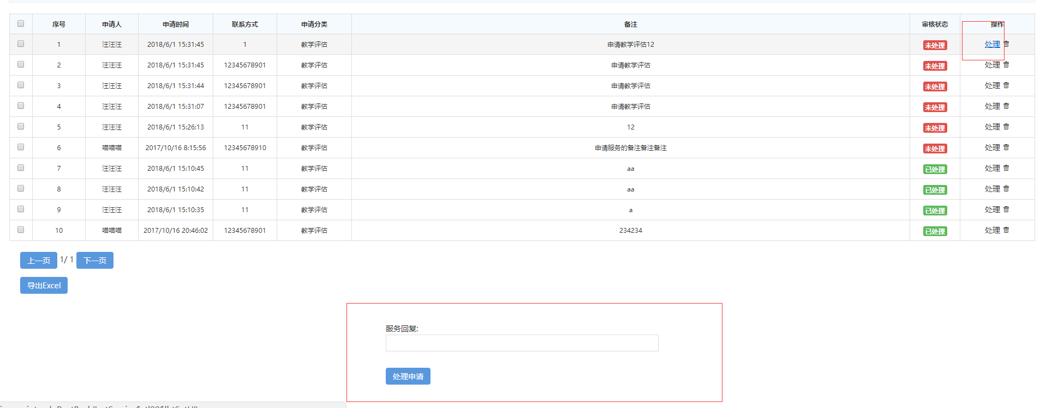

管理员可以点击每个条目后面的处理之后，下方会出现一个回复框，并且管理员可以编辑回复信息，再点击”处理申请”，此时该服务申请即被处理完成。

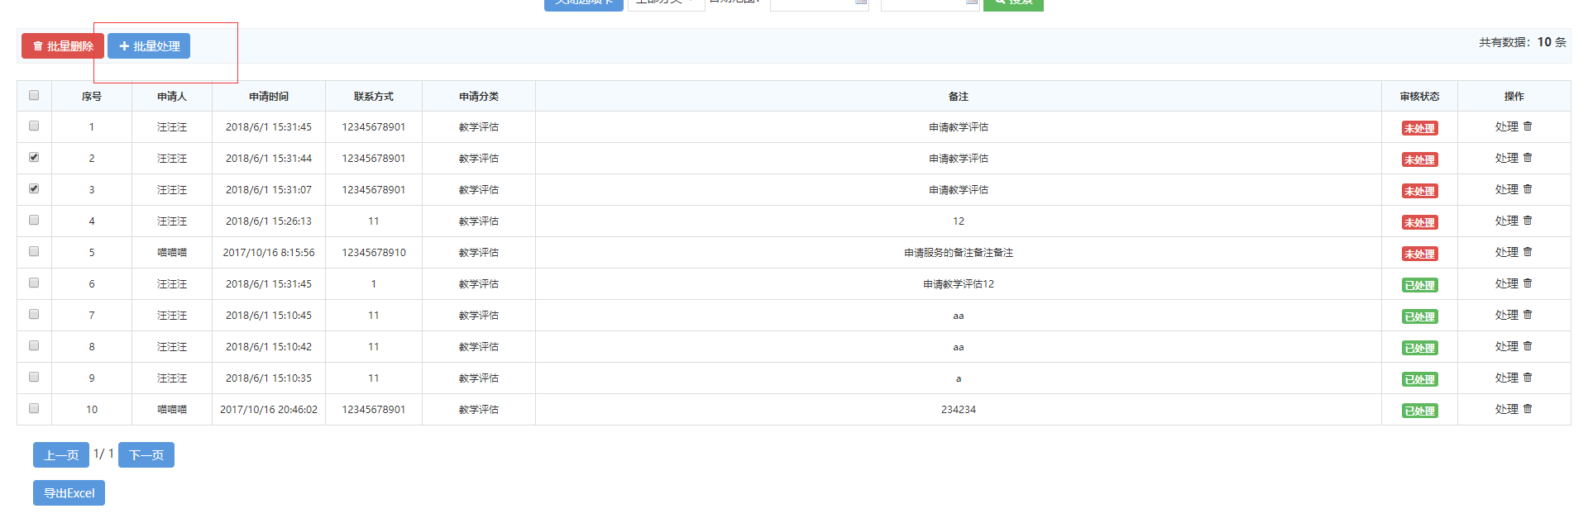

也可以通过每个条目的复选框，点击上面的批量处理，即可一次处理多条服务申请，此时回复内容默认为空。

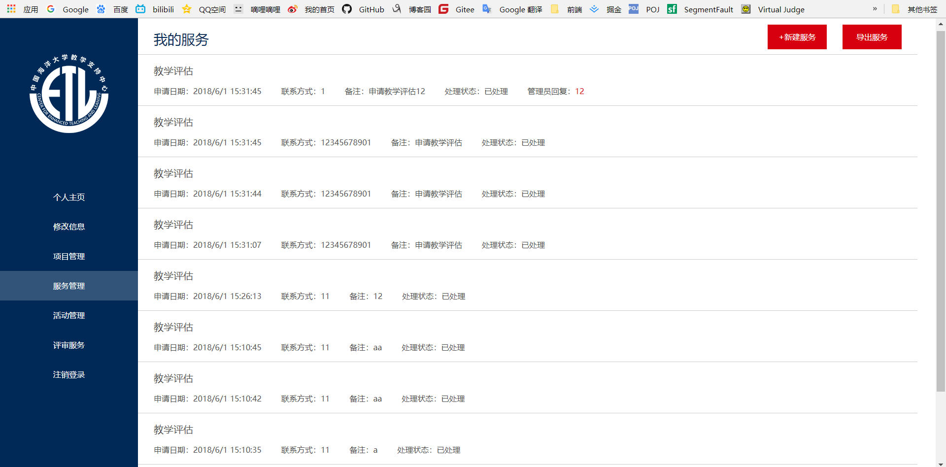

此时用户查看自己申请的服务的处理状态变为——”已处理”，管理员做了回复的会显示回复信息。

管理员操作补充：

1. 关于删除服务分类

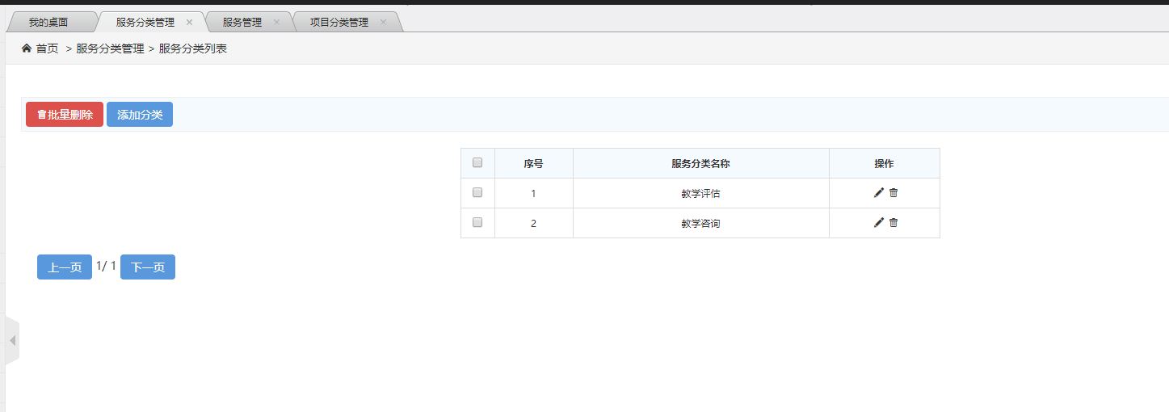

删除分类时，请特别注意，删除分类后，当前分类下的所有服务也会一并删除，所以请谨慎操作。

1. 筛选操作



可以对申请的服务进行分类筛选，所选时间筛选

1. 活动

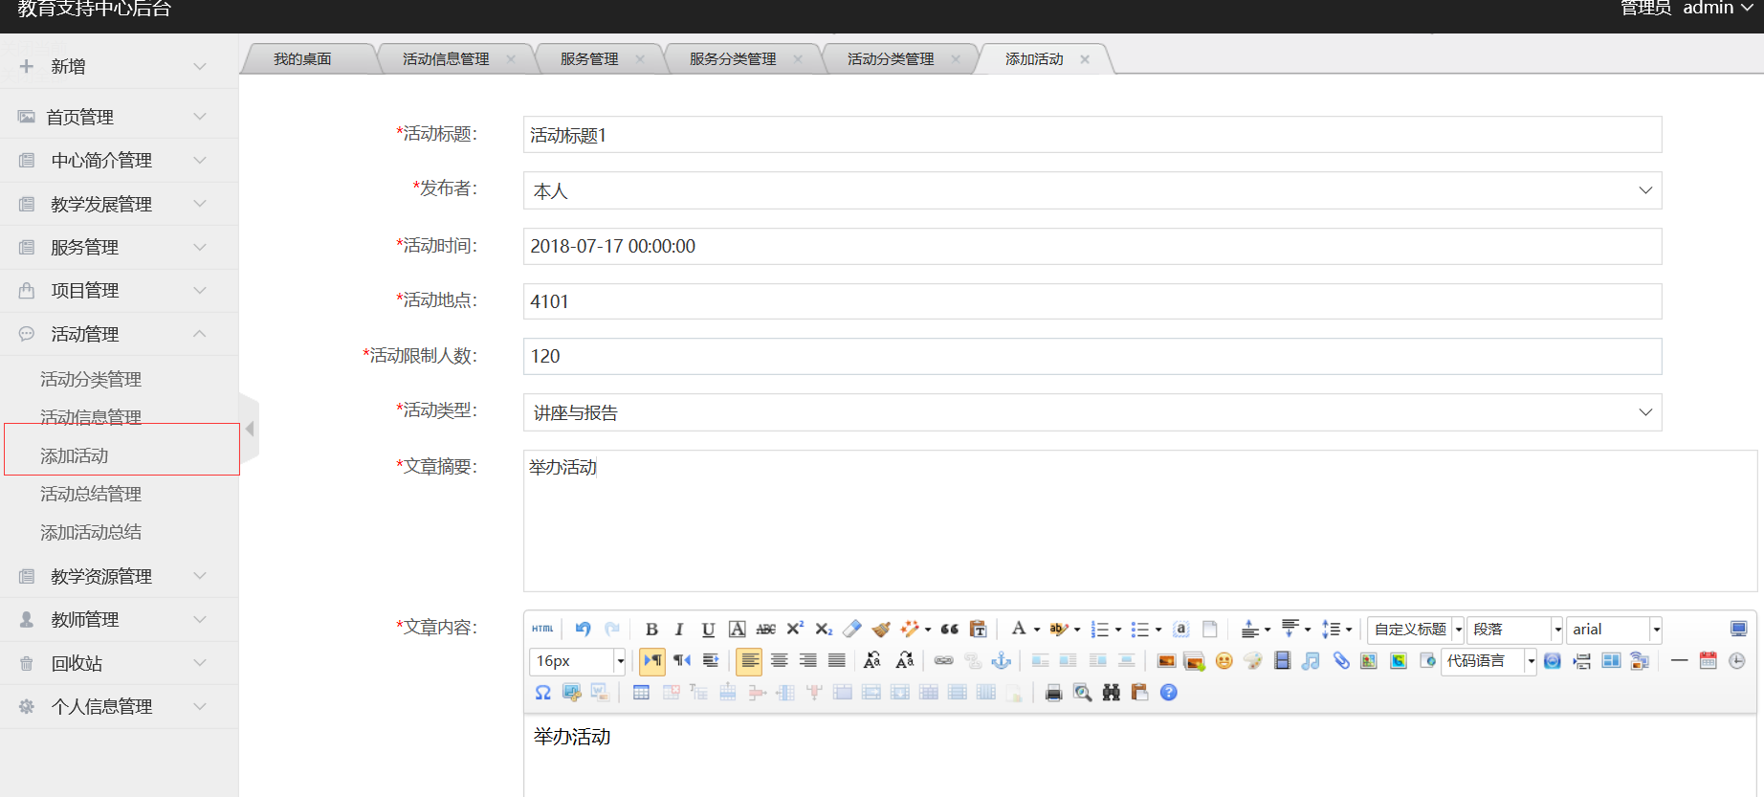

可以从此处添加活动信息，注意活动人数对应的输入框只能输入数字，输入其他字符是输不进去的。

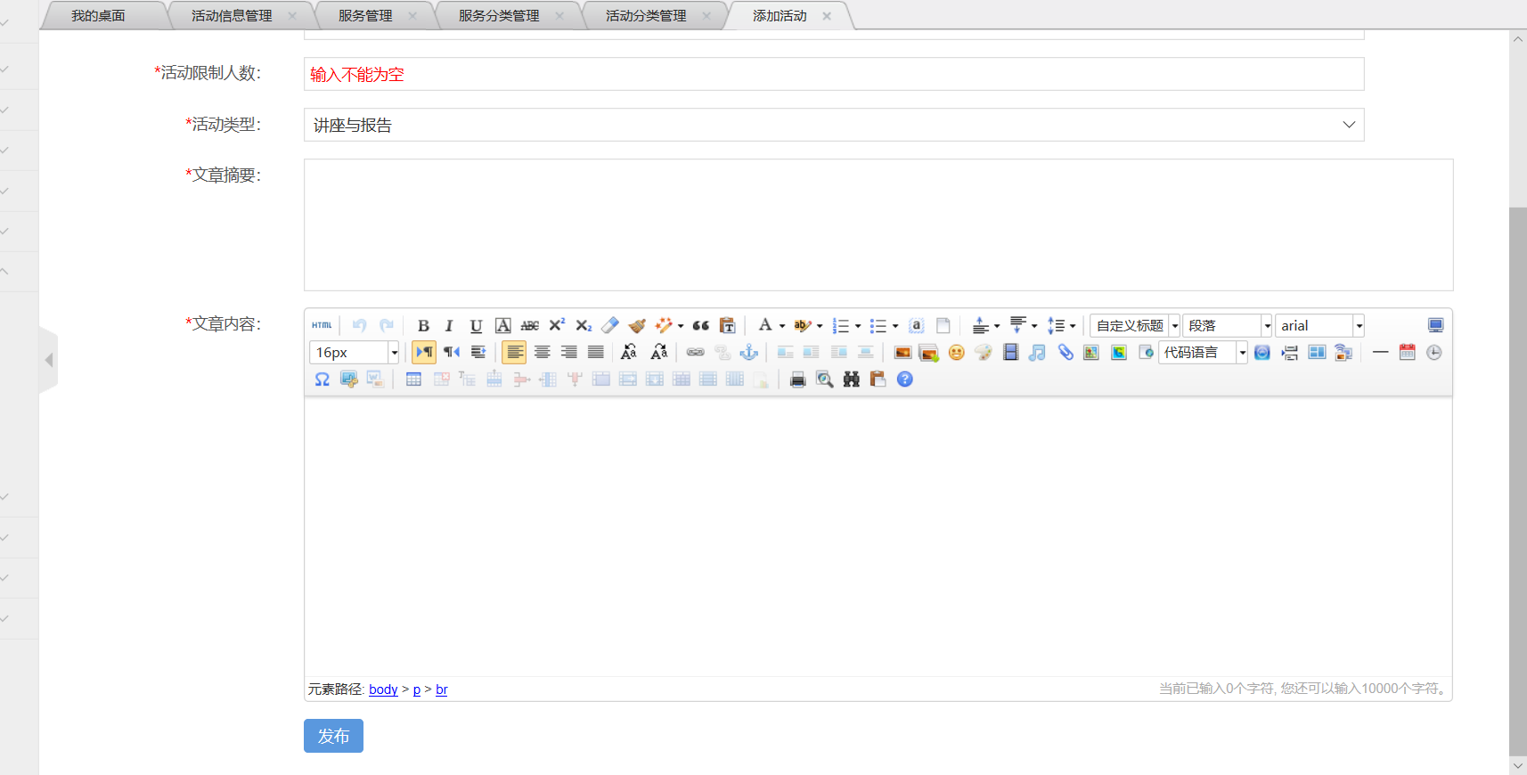

并且页面中只要有错误提示，此时再提交表单是不能提交的

此时发布活动之后，点击

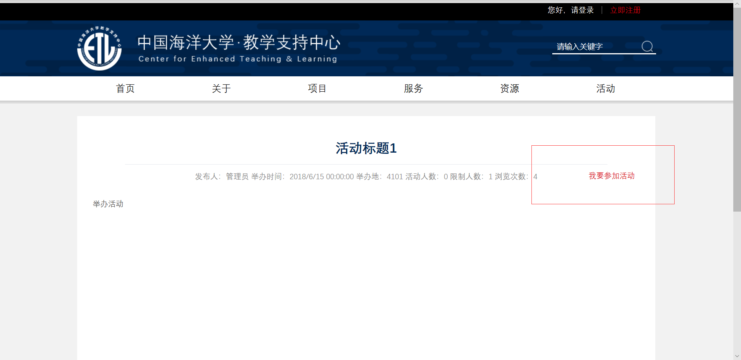

即可参加活动，注意

1. 当用户未登陆时，不能参与活动

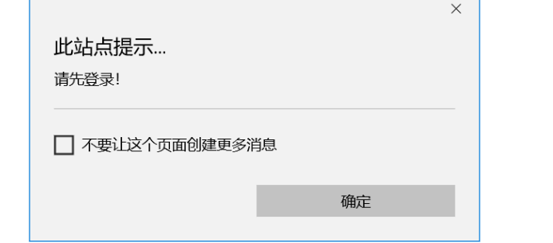

1. 当用户已参加该活动，不能重复参加

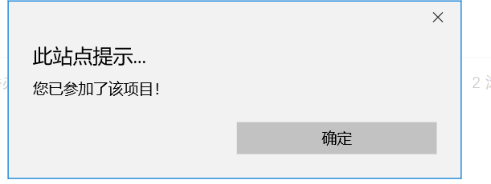

1. 活动已经结束时，用户也同样不能参加活动

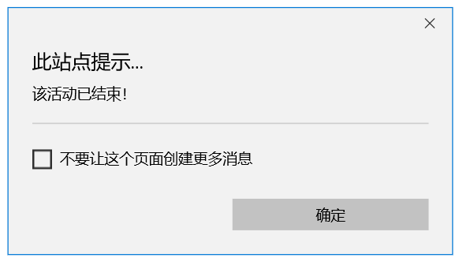

1. 当活动达到上限时，用户不能参加活动

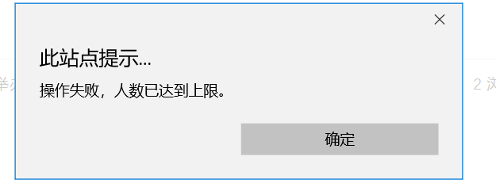

1. 只有不满足上述情况时，才能参与成功，并且可以在个人中心——活动管理模块下查看

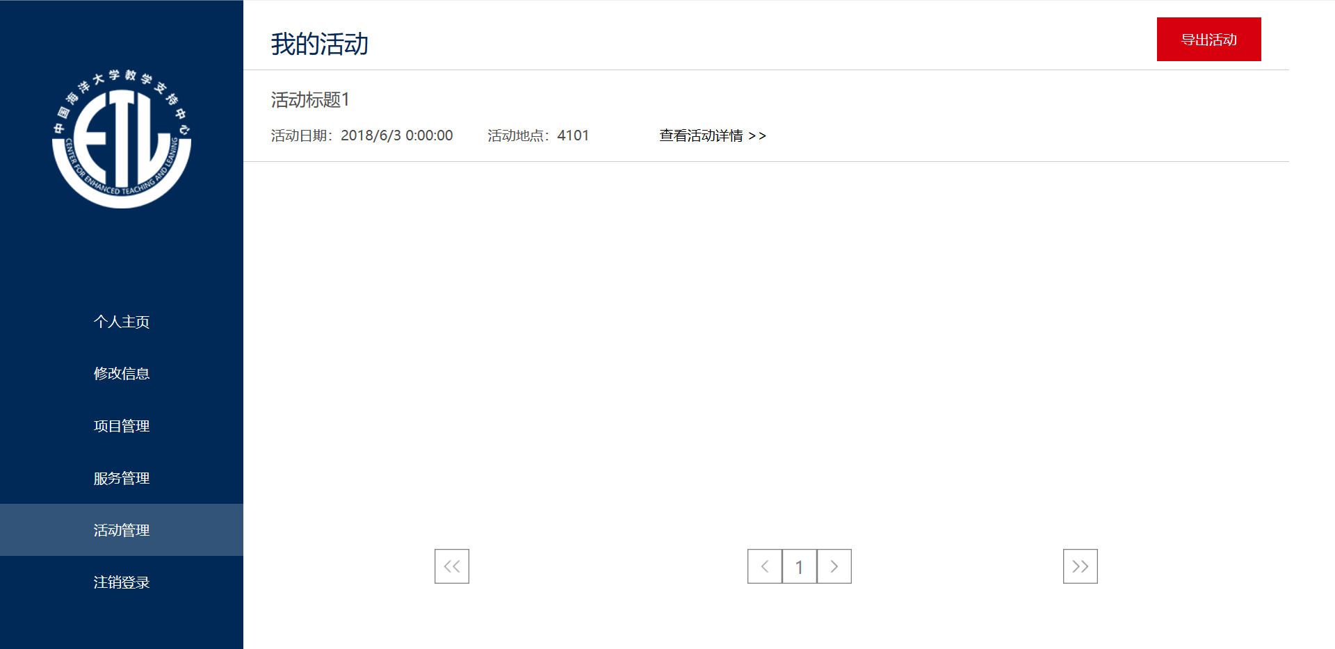

管理员可以修改已发布的信息，包括参与人数，但是

在修改的时候，限制人数不能少于已经参与的人数



